Año: 2°
Materia: matemática
Profesora: Baffoni Cecilia
Consignas:
Practico:
- Hallar los lados del triángulo y su superficie
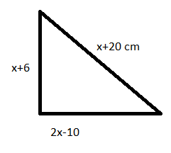
- Completa:
Todo número elevado a cero es………………
la raíz cuadrada de uno es……………………
La raíz cuadrada de 9 es………………………..
Teoría:
Hacer una red conceptual con las propiedades de los números naturales y racionales, trabajadas el año pasado

